TIÊU CHUẨN VIỆT NAM
TCVN 7201 : 2002
PHÂN ĐỊNH VÀ THU THẬP DỮ LIỆU TỰ ĐỘNG - NHÃN PALLET EAN - YÊU CẦU KỸ THUẬT
Automatic identification and data capture - EAN Pallet Label - Specification
1. Phạm vi áp dụng
1.1. Tiêu chuẩn này quy định nội dung, quy cách và cách thể hiện nhãn đơn vị giao vận phù hợp với quy định của Tổ chức EAN quốc tế. Mục đích của nhãn pallet EAN là cung cấp các thông tin về đơn vị giao vận có gắn nhãn. Các thông tin cốt lõi trên nhãn phải được thể hiện ở cả hai dạng để người và máy đều có thể đọc được.
1.2. Tiêu chuẩn này không áp dụng cho việc ghi nhãn thương phẩm (Trade Item).
1.3. Tiêu chuẩn này áp dụng đồng thời với các tiêu chuẩn về số phân định ứng dụng (TCVN 6754:2000) và tiêu chuẩn về mã vạch EAN.UCC 128 (TCVN 6755:2000).
2. Tiêu chuẩn viện dẫn
TCVN 6512:1999 Mã số mã vạch vật phẩm - Mã số đơn vị gửi đi - Yêu cầu kỹ thuật;
TCVN 6754:2000 Mã số mã vạch vật phẩm - Số phân định ứng dụng EAN.UCC;
TCVN 6755:2000 Mã số mã vạch vật phẩm - Mã vạch EAN.UCC 128 - Quy định kỹ thuật;
TCVN 6939:2000 Mã số vật phẩm - Mã số tiêu chuẩn 13 chữ số - (EAN-VN13) - Yêu cầu kỹ thuật;
TCVN 6940:2000 Mã số vật phẩm - Mã số tiêu chuẩn 8 chữ số - (EAN-VN8) - Yêu cầu kỹ thuật;
TCVN 7199:2002 Phân định và thu nhận dữ liệu tự động - Mã số địa điểm toàn cầu EAN - Yêu cầu kỹ thuật;
TCVN 7200:2002 Mã số mã vạch vật phẩm - Mã côngtennơ vận chuyển theo xê-ri (SSCC) - Yêu cầu kỹ thuật;
TCVN 7203:2002 Mã số mã vạch vật phẩm - Yêu cầu kiểm định chất lượng mã vạch.
3. Thuật ngữ và định nghĩa
Tiêu chuẩn này áp dụng các thuật ngữ và định nghĩa quy định trong các tiêu chuẩn viện dẫn ở điều 2 và các thuật ngữ sau:
3.1. Nhãn pallet EAN: là một nhãn do tổ chức EAN quốc tế quy định để áp dụng cho các đơn vị giao vận (logistic) cần theo dõi và truy nguyên trong các khâu gửi hàng, giao nhận, vận chuyển…
3.2. Pallet: là các đơn vị giao vận như thùng, kệ, hòm…
3.3. Khách hàng: Tổ chức hay cá nhân nhận một sản phẩm.
4. Yêu cầu kỹ thuật
4.1. Dữ liệu ghi trên nhãn
4.1.1. Các dữ liệu ghi trên nhãn được chia thành ba nhóm như sau
- Thông tin về đơn vị: gồm các mã phân định đơn nhất đơn vị giao vận, và khi cần ghi cả mã phận định vật phẩm, và các thông tin bổ sung về sản xuất.
- Thông tin về khách hàng: gồm các thông tin cụ thể và/hoặc các thông tin liên quan đến đơn đặt hàng của khách hàng.
- Thông tin về vận chuyển: gồm các thông tin về vận chuyển tạo thuận lợi cho quá trình gửi hàng (chất hàng lên tàu) và vận chuyển trong chuỗi cung ứng.
4.1.2. Thông tin về đơn vị
4.1.2.1. Phân định đơn vị giao vận: các đơn vị chuyển đi được phân định bằng mã số SSCC. Các yêu cầu đối với mã số SSCC theo TCVN 7200 : 2002.
4.1.2.2. Phân định đơn vị vật phẩm: sử dụng các loại mã số vật phẩm EAN, quy định trong các tiêu chuẩn viện dẫn ở điều 2.
4.1.2.3. Thông tin bổ sung về sản xuất: bao gồm các yếu tố dữ liệu như phương án sản phẩm; ngày bao gói, ngày sản xuất, hạn sử dụng tối đa, hạn sử dụng tối thiểu, số lô và số xê-ri.
Chú thích - Ở đây là số xê-ri sản xuất (AI21), không nên nhầm với số xê-ri trong mã số SSCC (AI 00).
4.1.2.4. Bảng tổng hợp các thông tin về đơn vị và số phân định ứng dụng tương ứng được nêu trong Bảng 1.
Bảng 1
Yếu tố dữ liệu | AI | Định dạng
Phân định đơn vị (Bắt buộc)
* Mã số côngtenơ vận chuyển theo xê-ri | 00 | n18
Phân định vật phẩm (Điều kiện)
Mã vật phẩm EAN (Bắt buộc nếu pallet là đơn vị thương phẩm) | 01 | n14
Đo lường (đối với các pallet chứa các đơn vị thương phẩm khác nhau) | 30  31 (3)  32 (3) | n..8  n6  n6
Mã số vật phẩm chứa trong pallet (chỉ đối với pallet chứa cùng một loại hàng) | 02 | n14
Số lượng | 37 | n…8
Thông tin bổ sung về sản xuất (tùy chọn)
(chỉ đối với pallet chứa một loại hàng có sức chứa cố định)
Phương án sản phẩm | 20 | n2
Ngày sản xuất | 11 | n6
Ngày bao gói | 13 | n6
Hạn sử dụng tối thiểu | 15 | n6
Hạn sử dụng tối đa | 17 | n6
Số lô | 10 | an..20
Số xê-ri | 21 | an..20
4.1.3. Thông tin về khách hàng
Thông tin về khách hàng gồm:
- Số đơn mua hàng của khách hàng;
- Mã số địa điểm nơi gửi hóa đơn đến;
- Các thông tin cụ thể khác về khách hàng…
Số phân định ứng dụng tương ứng nêu trong Bảng 2.
Bảng 2
Các yếu tố dữ liệu | AI | Định dạng
Số đơn mua hàng của khách hàng | 400 | an…30
4.1.4. Thông tin về vận chuyển
Các thông tin về vận chuyển bao gồm:
- Mã số SSCC được nhà vận chuyển sử dụng cho mục đích theo dõi gửi hàng;
- Mã số địa điểm chở hàng đến;
- Mã bưu điện nơi chở hàng đến;
- Phân định sự gửi hàng để bán, do nhà vận chuyển ấn định;
- Các thông tin cụ thể khác về nhà vận chuyển…
Các số phân định ứng dụng tương ứng nêu trong Bảng 3.
Bảng 3
Yếu tố dữ liệu | AI | Định dạng
Mã số địa điểm nơi chuyển hàng đến | 410 | n13
Mã bưu điện nơi chuyển hàng đến (riêng mã bưu điện) | 420 | an..9
Mã bưu điện nước chuyển hàng đến  (mã nước theo ISO + mã bưu điện) | 421 | n3 + an..9
4.2. Mã vạch
4.2.1. Phải dùng mã vạch UCC/EAN 128 để thể hiện các thông tin trên nhãn tiêu chuẩn EAN và các mã số phân định ứng dụng tương ứng để kết nối các trường dữ liệu khác nhau.
4.2.2. Khi sử dụng mã vạch UCC/EAN 128, cần tuân thủ TCVN 6755 : 2000. Chất lượng in mã vạch cần tuân thủ TCVN 7203 : 2002.
4.2.3. Khi sử dụng và in mã số phân định ứng dụng bằng mã vạch UCC/EAN 128 cần tuân thủ TCVN 6754 : 2000.
4.3. Thông tin để người đọc
4.3.1. Trên nhãn pallet EAN cần thể hiện thông tin ở dạng người có thể đọc được nhằm hai mục đích sau:
- Tạo thuận lợi cho các quá trình không sử dụng công nghệ mã vạch;
- Để xử lý ngay trong các trường hợp khi mã vạch không thể quét được.
4.3.2. Có ba loại thông tin cho người đọc, có thể có trên nhãn EAN:
4.3.2.1. Thông tin dạng tự do: do nhà cung cấp hoặc nhà sản xuất xác định. Các thông tin này không được tiêu chuẩn hóa, nhưng nhiều nhà cung cấp muốn ghi một số thông tin cụ thể lên nhãn, ví dụ lôgô của công ty…
4.3.2.2. Diễn giải của mã vạch: Phần diễn giải mã vạch để người có thể đọc được thường được đặt trên hoặc dưới mã vạch. Nó bao gồm số phân định ứng dụng và nội dung dữ liệu, nhưng không thể hiện các mã vạch đặc biệt và số kiểm tra của mã vạch (nhưng bao gồm số kiểm tra dữ liệu). Phần diễn giải mã vạch được quy định nhằm dự phòng trường hợp mã vạch không thể quét được.
4.3.2.3. Diễn giải phần thông tin người đọc được: Các yếu tố dữ liệu thường được thể hiện cả ở dạng cho người đọc và mã vạch cho máy đọc. Phần cho người đọc trên nhãn có thể có những thông tin không tương ứng với mã vạch.
Thông tin người đọc được bao gồm phần diễn giải số phân định ứng dụng (còn được gọi là "thẻ dữ liệu" - data tag) và nội dung dữ liệu. Danh mục các thẻ dữ liệu được nêu trong Bảng 4.
Bảng 4
AI | Nội dung dữ liệu | Thẻ dữ liệu
00 | Mã container vận chuyển theo xê-ri | SSCC
01 | Mã số vật phẩm EAN | EAN No
02 | Mã số vật phẩm chứa trong pallet | CONTENT
10 | Lô hoặc số lô | BATCH/LOT
11 | Ngày sản xuất | PROD DATE
13 | Ngày đóng bao | PACK DATE
15 | Hạn sử dụng tối thiểu | BEST BEFORE  or SELL BY
17 | Hạn sử dụng tối đa | USE BY  or EXPIRE
20 | Phương án sản phẩm | VARIANT
21 | Số xê-ri | SERIAL
30 | Số lượng thay đổi | VAR.QTY
310 | Khối lượng tịnh | NET WEIGHT
311 | Độ dài, hay kích thước đầu tiên, mét | LENGTH
312 | Độ rộng, đường kính, hoặc kích thước thứ hai, mét | WIDTH
313 | Độ sâu, chiều dày, chiều cao, kích thước thứ ba, mét | HEIGHT
314 | Diện tích, mét vuông | AREA
315 | Thể tích, lít | VOLUME ( 1l )
316 | Thể tích, mét khối | VOLUME ( m³ )
320 | Khối lượng tịnh, pounds | NET WEIGHT ( 1b )
37 | Số lượng | QUANTITY
Chú thích - Sau các thẻ dữ liệu đối với thời gian (AI 11, 13, 15, 17) phải là cấu trúc thể hiện thời gian ở dạng người hiểu được, ví dụ: Hạn dùng (ddmmyy): 31.12.02 (tức là theo thứ tự: ngày.tháng.năm).
4.4. Kích thước nhãn
4.4.1. Cấu trúc và kích thước của nhãn pallet EAN được nêu ở hình 1, gồm ba phần:
- Phần ghi thông tin tự do (4.3.2.1): chiều cao tùy chọn, do người lập nhãn xác định;
- Phần thông tin cho người đọc (4.3.2.2): có chiều cao tùy chọn theo lượng thông tin. Thông tin bắt buộc phải có mã số SSCC.
- Phần cho máy quét, gồm mã vạch UCC/EAN - 128 và dãy mã số (4.3.2.3). Trong phần này, mã vạch thể hiện mã số SSCC phải để riêng và phải có chiều cao ít nhất là 32mm. Mã vạch thể hiện dãy các chuỗi yếu tố dữ liệu khác phải có chiều cao ít nhất 27mm.
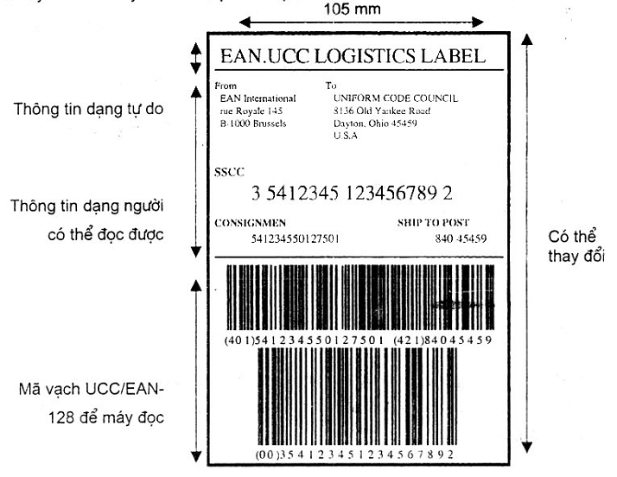
Hình 1 - Kích cỡ của nhãn
4.4.2. Theo hình 1, chiều ngang (chiều rộng của nhãn) được quy định là 105mm. Chiều cao có thể thay đổi theo lượng thông tin yêu cầu. Ví dụ về nhãn pallet EAN trong thực tế xem Phụ lục A và B.
4.5. Vị trí đặt nhãn trên pallet
4.5.1. Vị trí đặt nhãn trên pallet được thể hiện ở hình 2.
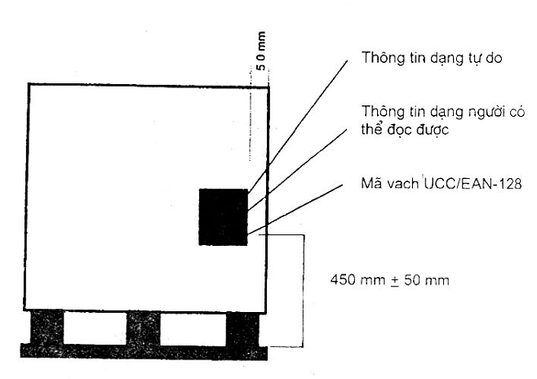
Hình 2 - Vị trí trên pallet
4.5.2. Nhãn phải được ghi (dán, gắn) tốt nhất là trên cả 4 mặt theo chiều cao của pallet, nếu không phải đặt ít nhất trên hai mặt liền kề. Mã phải đặt cách cạnh pallet ít nhất 50mm và cách đáy 450mm ± 50mm.

PHỤ LỤC A
(tham khảo)
A.1. Ví dụ 1 về nhãn pallet EAN
Dưới đây là một ví dụ về nhãn pallet được dán lên thùng hàng có dung lượng cố định. Thông tin được mã hóa thành mã vạch bao gồm mã côngtenơ vận chuyển theo xê-ri, mã số đơn vị gửi đi, số chuyến và hạn sử dụng.
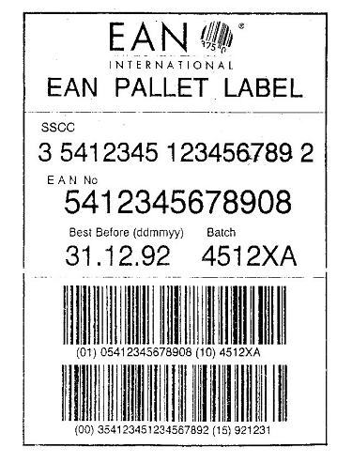
A.2. Ví dụ 2 về nhãn pallet EAN
Dưới đây là ví dụ về một nhãn đơn giản trên khổ A7, chỉ bao gồm mã côngtenơ vận chuyển theo xê-ri.
